2 电功率
第2讲 伏安法测量小灯泡电功率
[学习目标]
- 掌握伏安法测量小灯泡电功率的方法。
- 会用特殊方法测量小灯泡的电功率。

- 电功率的测量
- 利用功能关系：用电能表测用电器消耗的电能W。用秒表测用电器的用电时间t。由定义式P=W/t计算出电功率。
- 利用伏安法：实验室中，常常通过电流和电压的测量来间接得知用电器的电功率。电功率与电压、电流的关系：P=U1
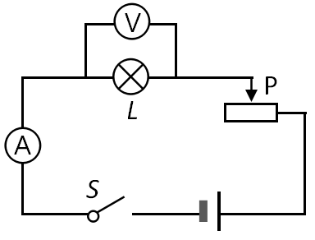
- 实验：伏安法测量小灯泡的电功率
- 原理：P=UI
- 器材：电源、滑动变阻器、电压表、电流表、小灯泡、灯座、开关、导线若干。
- 实验注意事项：
- 开关应处于断开状态
- 滑动变阻器滑片P处于最大阻值处(目标是为了保护电路)；
- 按照电路图连接实物图。在连接电路时先连接串联的主电路，后连接电压表；
- 注意电表的连接，量程的选择；
- 检查有无短、断路故障；
- 实验步骤(多次测量)：能过调节滑片P的位置，通常分三次使灯泡两端电压分别等于额定电压、低于额定电压、高于额定电压，分别记下此时的电流表、电压表示数和小灯泡的发光情况。
- 得到两个结论：
- 因为灯泡的灯丝电阻随温度变化而变化，所以，实际电压不同，实际功率不同，所以求平均值无意义！
- 灯泡亮度由实际电功率决定。


- 伏安法测量小灯泡的电功率
- 实验目的：学习用电压表和电流表测量小灯泡的额定功率和实际功率，并加以比较。
- 实验原理：要测量小灯泡的电功率，根据电功率公式，可以用电压表测出小灯泡两端的电压，用电流表测出通过小灯泡的电流。
- 实验器材：电源、滑动变阻器、电压表、电流表、小灯泡、开关、导线若干。
- 设计并进行实验：
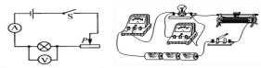
- 按照图所示的电路图连接好实验电路，连接电路时，开关处于断开状态，滑动变阻器的滑片置于最大阻值处。
- 检查电路连接无误后，闭合开关，移动滑动变阻器滑片，使小灯泡两端的电压等于额定电压，记录电压表与电流表的示数，观察并记录小灯泡的发光情况。
- 调节滑动变阻器的滑片，使小灯泡两端的电压小于小灯泡的额定电压，记录电压表和电流表的示数，观察并记录小灯泡的发光情况。
- 调节滑动变阻器的滑片，使小灯泡两端的电压约为额定电压的1.2倍，记录电压表与电流表的示数，观察并记录小灯泡的发光情况。
- 整理好实验器材。
- 用公式计算出小灯泡的额定功率和实际功率，记录在下表中。
实验序号 | 电压/V | 电流/A | 电功率/W | 小灯泡亮度
1 | 2.5 | 0.31 | 0.78 | 正常
2 | 2.0 | 0.25 | 0.50 | 较暗
3 | 3.0 | 0.38 | 1.14 | 较亮
- 分析与论证
- 分析表格中的实验数据后，发现小灯泡两端的实际电压越高，小灯泡的电功率越大，灯泡发光越亮。
- 小灯泡的亮度直接由它的实际功率决定。
- 小灯泡两端的实际电压只有在不高于额定电压时，才处于安全使用状态。
- 小灯泡的实际功率有多个，额定功率只有一个。
- 实验结论
- 当实际电压等于额定电压时，小灯泡的实际功率等于额定功率，小灯泡正常发光。
- 当实际电压低于额定电压时，小灯泡的实际更率小于额定功率，小灯泡发光较暗。
- 当实际电压高于额定电压时，小灯泡的实际功率大于额定功率，小灯泡发光较亮。
- 注意事项
- 电源电压应高于灯泡的额定电压；滑动变阻器允许通过的最大电流要大于小灯泡的正常工作电流，滑动变阻器的最大阻值应与小灯泡的电阻差不多，这样会使滑动变阻器的调压效果明显。
- 连接电路时，电压表的量程要参照小灯泡的额定电压来选择，电流表的量程应根据灯泡的额定电流来选择，如果灯泡的额定电压或电流位置，则要采用试触的方法判断。
- 连接电路时，开关要断开，防止由于电路连接错误而发生短路，损坏电流表。
- 闭合开关前，要将滑动变阻器的滑片置于阻值最大的位置，以防止电路中电流过大，其保护电路作用。
- 调节小灯泡两端的电压高于额定电压时要注意缓慢调节滑动变阻器的滑片，实际电压不能超过额定电压的1.2倍，同时通电时间不能过长，否则容易烧坏小灯泡。
- 实验中电路故障分析
故障 | 现象 | 故障原因
灯泡  不亮 | 闭合开关，灯泡不亮，电压表、电流表有示数 | ①滑动变阻器接成定值电阻 ②电源电压太低
灯泡  不亮 | 闭合开关，灯泡不亮，电压表、电流表无示数 | ①电源、电流表、开关或滑动变阻器损坏  ②接线柱接触不良 ③连接导线断裂
灯泡  不亮 | 闭合开关，灯泡不亮，电流表几乎无示数，电压表指针明显偏转 | ①灯泡的灯丝断了或灯座与灯泡接触不良  ②电流表和电压表的位置互换了
电表  问题 | 电流表与电压表的指针向没有刻度的方向偏转 | 电流表和电压表的“﹢”“－”接线柱接反了
电表  问题 | 电流表与电压表的指针偏转角度很小 | ①电表的量程都选择过大 ②电源电压过低
电表  问题 | 电表的指针超过最大刻度 | ①量程选择过小 ②电路中出现短路
滑动变阻器问题 | 滑动变阻器的滑片滑动时，电表示数及灯泡的亮度无变化 | 滑动变阻器连接错误，没有遵循“一上一下”的接线原则，使滑动变阻器接成了定值电阻
滑动变阻器问题 | 无论怎样调节滑动变阻器，电压表示数总小于灯泡的额定电压 | 电源电压过低
滑动变阻器问题 | 闭合开关瞬间，灯泡发出强光后立即熄灭，电流表指针偏转后又回到零刻度线处，电压表仍有示数 | 灯泡两端电压过高，滑动变阻器的滑片没有置于阻值最大位置


知识点一：测量小灯泡的电功率
【探究重点】
伏安法测导体电阻实验和伏安法测小灯泡的电功率实验区别
实验所用器材相同，电路图基本相同，测量方法相同，记录的数据也基本相同。
区别：1．原理不同R=U/I，P=UI；
2．测电阻时，为了减小误差而应多次测量求平均值；测电功率时，通过每组实验的数据求出的是用电器在不同电压下的实际功率，所以绝对不能求几次实验结论的平均值(滑动变阻器的调节作用不同)。
【例题精讲】
- 如图所示，是小强同学做电学实验时所画电路图的一部分，其中小灯泡的铭牌看不清楚，根据此图，可以直接研究的问题是 ( )
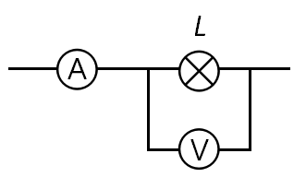
A．测小灯泡正常发光的电阻
B．测小灯泡消耗的电能
C．测小灯泡实际电功率
D．测小灯泡额定电功率
【答案】C；
【解析】根据电路图可知，电压表测灯泡两端的实际电压，电流表测通过灯泡的实际电流。 A、根据R= U/ I 可求出灯泡的电阻，但灯泡的电阻受温度的影响，不同电压下灯泡的电阻不同，不能直接测小灯泡正常发光的电阻，故A不符合题意； B、根据W=UIt可知，测小灯泡消耗的电能时需要知道通电时间，故B不符合题意； C、知道灯泡的实际电压和实际电流，据公式P=UI可计算出灯泡的实际功率，故C符合题意； D、测小灯泡额定电功率时，需要电压表的示数达到额定电压，而额定电压不知，故D不符合题意。；
【巩固训练】
- 如图所示，“2.5V 0.3A“和“3.8V 0.3A”的两只小灯泡 (选填“串联”或“并联”)在电路中，闭合开关后，观察到“3.8V”的小灯泡比“2.5V”的小灯泡亮，说明“3.8V”小灯泡的实际功率比“2.5V”小灯泡的实际功率 (选填“大”或“小”)
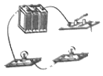
【答案】串联；大。
【解析】如图所示，“2.5V 0.3A“和“3.8V 0.3A”的两只小灯泡逐个依次连接，即两灯泡串联在电路中；
闭合开关后，观察到“3.8V”的小灯泡比“2.5V”的小灯泡亮，因灯泡的亮度由灯泡的实际功率决定，则说明“3.8V”小灯泡的实际功率比“2.5V”小灯泡的实际功率大。
知识点二：测量小灯泡电功率实验
【探究重点】
考查方向 | 解答思路
补充电路 | 以某一电器为起点，观察一周，先连主电器，后连测量电器，注意连线不能交叉
测量前变阻器的位置、目的 | 处于最大位置、为了保护电路
变阻器连接 | 一上一下
开关状态 | 断开状态
电路故障 | 电流表无示数，某处断路；电压表无示数，被测电器短路或电压表连线未接好
电流表、电压表反偏 | 正负极反接
影响小灯泡亮度的因素 | 由小灯泡实际功率决定，功率越大，亮度越高
确定划片移动方向和接入电阻大小 | 根据电阻与长度成正比接线
实际功率大小 | 根据公式：进行计算
分析图像求额定功率 | 根据额定电压确定电流，计算即得额定功率
分析图象不同电压下灯丝电阻值不同 | 原因是灯丝电阻随温度的变化而变化
【例题精讲】
- 某实验小组的同学用图甲所示器材测量小灯泡电功率，待测小灯泡L的额定电压为3.8V，额定功率小于1W，电源电压恒为6V，滑动变阻器R的规格为“20Ω 1A”，图甲所示是该实验小组没有连接完整的电路。
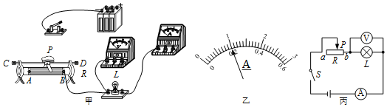
(1)请你用笔线代替导线，在图甲中把电路连接完整
(2)正确连接完电路，闭合开关后，发现无论怎样移动滑片，小灯泡不亮，电流表无示数，电压表示数明显，仔细检查，连接无误，那么出现该状况的原因应该是 (选填“A”、“B”、“C”或“D”)
A．电流表内部断路了 B．灯泡的灯丝断了
C．灯座内部出现了短路 D．滑动变阻器的电阻线断了
(3)排出故障后，通过正确操作，当灯泡正常发光时，电流表示数如图乙所示，其值为 A，小灯泡的额定功率为 W。
(4)测出小灯泡的额定功率后，再测大于小灯泡额定功率的实际功率，应将滑动变阻器的滑片向 (选填“左”或“右”)端滑动。
(5)测量小灯泡的电功率 (选填“需要”或“不需要”)多次测量求平均值，原因是 。
(6)图丙是该实验小组的同学测量小灯泡电功率的电路图，测量后他们对测量结果进行了误差分析，考虑电表本身对电路的影响，该电路主要是由于所测 (选填“电压”或“电流”)值偏大引起小灯跑电功率偏大的。
【答案】：(1)如上；(2)B；(3)0.2；0.76；(4)右；(5)不需要；灯在不同电压下的功率不同；(6)电流。
【解析】(1)灯的额定电压为3.8V，故电压表选用大量程与灯并联，将变阻器的最大电阻连入电路中与灯串联，如下所示：
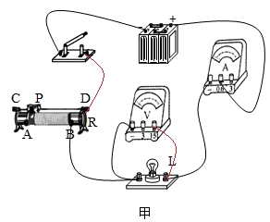
(2)A．若电流表内部断路了，则整个电路断路，两表都没有示数，不符合题意；B．若灯泡的灯丝断了，灯不亮，电流表没有示数，电压表串联在电路中，电压表测电源电压有示数，符合题意；C．若灯座内部出现了短路，则电压表没有示数，电流表有示数，不符合题意；D．若滑动变阻器的电阻线断了，则整个电路断路，两表都没有示数，不符合题意；故选B；(3)当灯泡正常发光时，电流表示数如图乙所示，电流表选用小量程，分度值为0.02A，其值为0.2A，小灯泡的额定功率为：P=UI=3.8V×0.2A=0.76W。(4)测出小灯泡的额定功率后，再测大于小灯泡额定功率的实际功率，要增大灯电压，减小变阻器的电压，由分压原理，应将滑动变阻器的滑片向右端滑动。(5)灯在不同电压下的功率不同，故不需要多次测量求平均值；(6)根据并联电路电流的规律，电流表示数等于灯的电压与通过电压表电流大小和，故该电路主要是由于所测电流值偏大引起小灯跑电功率偏大的。
【巩固训练】
- 小明在做“测定小灯泡电功率”的实验时连接了如图甲所示的电路
(1)闭合开关后，移动滑动变阻器的滑片P，发现小灯泡不亮，经检查有一根导线连接错误，请你在电路中将连接错误的导线上打“×”，并补测出正确的连线。
(2)正确连接电路后，滑片P移动到某一位置时，电压表和电流表示数如图乙所示小灯泡此时的电功率是多少？
(3)小明根据记录的多组数据绘制出小灯泡的I﹣U图象(图丙)，分析评估时，小明对自己的实验产生了困惑，他认为：由欧姆定律I=知，I与U之间的变化关系是正比函数，所以其图象理论上应该是过原点的一条直线，请你帮助他解除困惑。
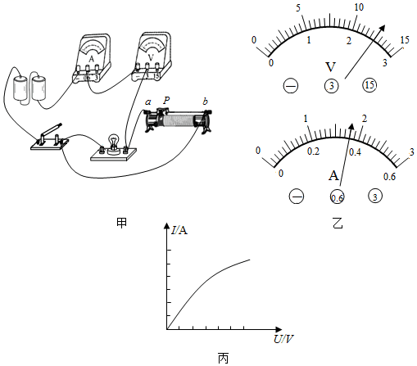
【答案】：(1)如下图；(2)小灯泡此时的电功率是0.9W；(3)灯丝的电阻随温度的升高而增大。
【解析】解：(1)由电路图可知，灯泡与滑动变阻器并联，灯泡连接错误，将灯泡左端接线柱与开关的右接线柱连线断开，改接为灯泡左接线柱与电压表负接线柱相连即可，电路图如图所示；
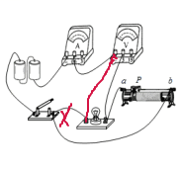；
(2)由图乙可知，电压表的量程为0～3V，分度值为0.1V，示数为2.5V，由图丙可知，电流表的量程为0～0.6A，分度值为0.02A，示数为0.36A，则小灯泡的额定电功率P=UI=2.5V×0.36A=0.9W；
(3)由于灯丝的电阻随温度的升高而增大，所以通过灯泡的电流与电压不成正比。
知识点三：特殊法测量小灯泡电功率
【探究重点】
注意：伏安法测小灯泡电功率与伏安法测电阻阻值的异同。
相同点：①实验电路基本相同，可采用同一电路；②实验方法相同，都是伏安法；③测量的物理量相同，都测量电流I和电压U。
不同点：①实验原理不同，测小灯泡电功率的实验原理，测电阻阻值的实验原理是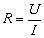；②数据处理方式不同，测电阻阻值时需要多次测量，最后求平均值以减小实验误差，而测小灯泡电功率时也需要多次测量，但不能用来求平均值，而是寻找不同电压下的电功率有什么规律。
【例题精讲】
- 小灯泡的额定电压已知、定值电阻R0的阻值已知，小明设计了四种不同的方案打算测量小灯泡的额定功率，在电路不能重新拆接的条件下，其中不能够测出小灯泡额定功率的是( )
- 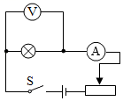 B．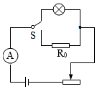 C．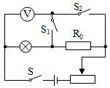D．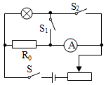
【答案】：B。
【解析】解：A、电压表测灯的电压，通过移动变阻器的滑片，当灯的电压为额定电压时，用电流表测出灯的电流，根据P＝UI可求出灯的额定功率；故A不合题意。
B、图中只有电流表，通过开关的转换，定值电阻与灯分别与变阻器串联，无法确定灯是否正常发光，故不能求出灯的额定功率；故B符合题意。
C、只闭合S、S1，电压表测灯的电压，移动变阻器的滑片，使电压表示数为U额，则灯正常发光；
保持滑片位置不动，闭合S2，断开合S1，记下电压表的示数U1，此时电压表测R0与灯的电压，因电路的连接没有改变，各电阻的大小和电压没有改变，灯仍正常发光，由串联电路电压的规律，R0的电压：
U0＝U1﹣U额，通过R0的电流，即灯的额定电流：故C不合题意。
I＝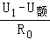，根据P＝UI可求灯的额定功率；D、只闭合S、S2，R0与电流表串联后再与灯并联，通过移动变阻器的滑片使电流表示数为时，由欧姆定律和并联电路电压的规律，灯的电压为U额，灯正常发光；保持滑片位置不变，只闭合S、S1，使电流表测灯与R0并联的总电流，因电路的连接关系没有改变，各电阻的大小和通过的电流不变，灯仍正常发光，根据并联电路电流的规律求出灯的额定电流，根据P＝UI可得出灯的额定功率的表达式；故D不合题意。
【巩固训练】
- 在“测量小灯泡的额定功率”实验中，提供如下实验器材：
A．电源(输出电压恒为4.5V)
B．小灯泡(额定电压3.5V．电阻约为10Ω)
C．滑动变阻器(0﹣10Ω，最大电流2A)
D．电压表(量程0∽3V)
E．电流表(量程0﹣0.6A﹣3A)
(1)实验小组初步设计电路如图甲所示。经分析此电路无法测出小灯泡的额定功率，原因是 。
(2)重新设计电路如图乙所示，请对照此图在答题卡图中用笔画线替代导线，完成实物图的连接。
(3)连接电路完成后，闭合开关，发现电流表不动，电压表也无示数，若电路中只有一处故障，可能是 。
A．小灯泡断路 B．电压表断路 C．滑动变阻器断路
(4)排除故障后继续实验，闭合开关，调节滑动变阻器，当电压表示数为U= V时小灯泡正常发光，此时电流表示数如图丁所示，则小灯泡的额定功率P额= W。
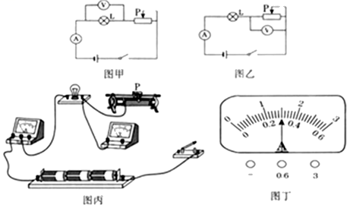
【答案】：(1)电压表量程小于小灯泡的额定电压；(2)见上图；(3)A；(4)1.05。
【解析】解：(1)由题知，灯泡额定电压为3.5V，而电压表量程为0∽3V，甲图中电压表测灯泡两端电压，所以为保证电表安全，调节变阻器不能使灯泡电压达到其额定电压，即无法测出小灯泡的额定功率；
(2)由乙图知，重新设计电路后电压表与滑动变阻器并联，滑动变阻器一上一下接入电路，如图所示：
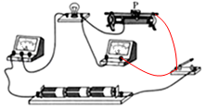
(3)A．若小灯泡断路，整个电路断路，电压表和电流表都无示数，故A符合题意；
B．若电压表断路，电路仍是通路，电流表有示数，故B不符合题意；
C．若滑动变阻器断路，电压表被串联入电路中，此时电流表无示数，电压表有示数，故C不符合题意。
(3)灯泡正常发光时电压为3.5V，由串联电路特点可知，此时滑动变阻器两端电压，即电压表示数：
UV=U﹣U额=4.5V﹣3.5V=1V，
由实物图知，电流表使用的是0﹣0.6A量程，分度值0.02A，由图丁知灯泡正常发光电流为0.3A，
所以灯泡的额定电压：P额=U额I=3.5V×0.3A=1.05W。

- (2021·贵州贵州·中考真题)用下图所示的器材“测定小灯泡电功率”。
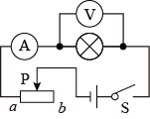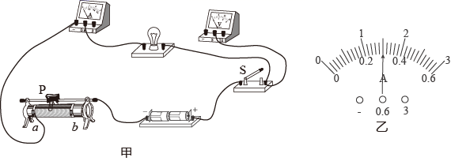
(1)小强依照电路图、选择了合适的电表量程连接元件，但尚未连接完整，用笔画线代替导线将图甲中的元件连接完整______；
(2)闭合开关前，必须将滑动变阻器的滑片P移到______(填“a”或“b”)端。实验时，移动滑动变阻器的滑片P，改变小灯泡两端的______，从而控制小灯泡的实际功率；
(3)小强观察到小灯泡的额定电压为2.5V，闭合开关S，移动滑动变阻器的滑片P，当电压表的示数为2.5V时，电流表的小数如图乙所示，则小灯泡的额定功率为______W；
(4)继续向a端移动滑动变阻器的滑片P，这时小灯泡的实际功率会______(选填“变大”或“变小”)。
【答案】如图；b；电压；0.75；变大。
【解析】(1)[1]电压表应与小灯泡并联，如下图所示：
(2)[2]闭合开关前，必须将滑动变阻器的滑片P移到阻值最大处，即b端。
[3]实验时，移动滑动变阻器的滑片P，滑动变阻器接入电路的电阻发生变化，由串联电路分压原理可知，小灯泡两端的电压改变，从而控制小灯泡的实际功率。
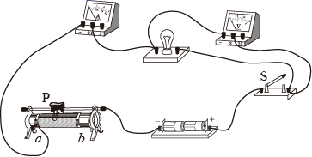
(3)[4]当电压表的示数为2.5V时，电流表的小数如图乙所示为0.3A，则小灯泡的额定功率为
P=UI=2.5V×0.3A=0.75W
(4)[5]继续向a端移动滑动变阻器的滑片P，滑动变阻器接入电路的电阻变小，电路中电流变大，由串联电路分压原理可知，小灯泡两端的电压变大，由P=UI可知，这时小灯泡的实际功率会变大。
- (2021·山东烟台·中考真题)为了测量小灯泡的电功率及观察小灯泡的亮度变化情况，某小组选用了一只额定电压为3.8V的小灯泡，他们准备进行三次测量，加在小灯泡两端的电压分别为3.8V、4.5V和3V，连接的实物电路图如图所示。
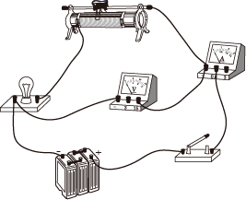
电压表示数(V) | 电流表示数(A) | 小灯泡的实际功率(W) | 小灯泡的发光情况
3.8 | 0.40 |  | 正常发光
4.5 | 0.42 | 1.89 | 校亮
3.0 | 0.38 | 1.14 | 较暗
(1)开始实验后，闭合开关，向左移动滑动变阻器的滑片时，发现小灯泡的亮度____________(选填“变亮”、“变暗”或“不变”)，电流表的示数____________，电压表的示数____________(后两个空均选填“变大”、“变小”或“不变”)；
(2)小组成员根据观察到的现象检查发现有一根导线连接错误，请在错误的导线上画“×”，用笔画线代替导线画出正确的连线_______；
(3)正确连接电路后开始实验，实验所测数据如上表所示，则小灯泡的额定功率为____________W；
(4)根据上表的实验数据以及小灯泡的发光情况，你有什么发现_______?
【答案】变亮；变大；不变；如图；1.52；见解析。
【解析】(1)[1][2][3]开始实验后，闭合开关，向左移动滑动变阻器的滑片时，变阻器连入电路的电阻变小，电路的总电阻变小，由可知通过电路的电流变大，电流表的示数变大，灯泡变亮，电压表测量电源电压，电压表的示数不变。
(2)[4]电压表测量电源电压是错误的，电压表和灯泡并联，如图所示：
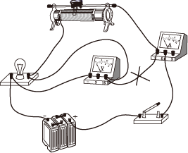
(3)[5]由表中数据可知小灯泡的额定功率为：P=UI=3.8V×0.40A=1.52W；
(4)[6]由表中数据可知，小灯泡的实际功率越大，小灯泡越亮，小灯泡的亮暗由实际功率决定。
- 在测量小灯泡电功率的实验中，电源电压为6V，小灯泡的额定电压为2.5V。
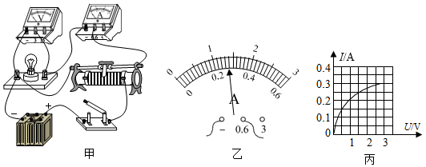
(1)图甲是某小组连接的电路，其中有一根多余的导线，导致电路连接错误，请在这根导线上打“×”。
(2)拆除多余的导线后，正确操作，当小灯泡正常发光时，电流表示数如图乙所示，则小灯泡的额定功率是 W。
(3)图丙是根据实验数据绘制的通过小灯泡的电流I与其两端电压U的关系图像，分析图像可知，当小灯泡两端的电压为1.5V时，小灯泡的电阻为 Ω；当小灯泡两端电压升高时，其电阻的变化情况是 (选填正确选项前的字母)。
A.保持不变B.逐渐减小C.逐渐增大
【答案】：(1)如上图所示；(2)0.7；(3)6；C。
【解析】解：(1)电流从电源正极依次经过开关、滑动变阻器、电流表以及灯泡回到电源负极，电压表并联在灯泡两端，根据实物图可知，滑动变阻器的左上接线柱与灯泡相连的导线错误，如下图所示：
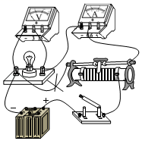
(2)根据实物图和图乙可知，电流表量程为0～0.6A，分度值为0.02A，示数为0.28A，则灯泡的额定功率：PL＝ULIL＝2.5V×0.28A＝0.7W；
(3)根据图丙可知，当小灯泡两端电压为1.5V时，通过小灯泡的电流为0.25A，所以由I＝可知，
此时小灯泡的阻值：RL′＝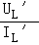＝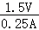＝6Ω，小灯泡正常发光时的电阻：RL＝＝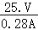≈8.9Ω，
由此可见，当小灯泡两端电压升高时，其电阻逐渐变大，故选：C。

- (2021·辽宁·中考真题)小刚在实验室利用图甲所示的实验装置测量额定电压为2.5V小灯泡的额定功率(电源电压恒定)实验步骤如下：
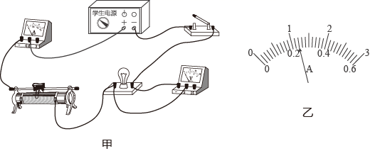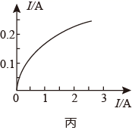
(1)开关闭合前，应将滑片移到变阻器的______(填“最左”或“最右”)端。
(2)闭合开关，移动变阻器的滑片，电流表有示数而电压表没有示数，故障的原因可能是小灯泡_______(选填“短路”或“断路”)。
(3)排除故障后，移动变阻器的滑片到某一位置时，电压表的示数为1V，此时应将变阻器的滑片向_______(选填“左”或“右”)动，直到电压表的示数为2.5V时为止，此时电流表的示数如图乙所示，则电流值为_______A，小灯泡的额定功率为______W。
(4)根据实验数据绘制的通过小灯泡的电流随其两端电压变化的图像，如图丙所示，该图像不是直线的原因是______。实验中小灯泡随着它两端电压的增大而逐渐变亮，是因为小灯泡的亮度是由它的______决定的。
(5)小刚又设计了如图丁所示的电路，测出了标有额定电流为0.3A的小灯泡的额定功率。电源电压恒定，变阻器R₁的最大阻值为10Ω，实验操作如下：
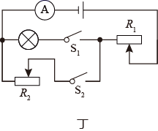
①闭合S₁，断开S₂，移动变阻器R₁的滑片，使电流表的示数为0.3A；
②闭合S₂，断开S₁，保持变阻器R₁的滑片位置不动移动变阻器R₂的滑片，使电流表的示数仍为0.3A；
③________，将变阻器R₁的滑片移到最左端，电流表的示数为0.6A，再将变阻器R₁的滑片移到最右端，电流表的示数为0.2A；
④小灯泡的额定功率为______W。
【答案】最左；短路；右；0.24；0.6；灯泡电阻随温度改变；实际功率；保持变阻器R₂的滑片位置不动；0.45。
【解析】(1)[1]开关闭合前，滑片处于阻值最大处，即最左端。
(2)[2]电流表有示数，是通路，电压表没有示数，可能是灯泡短路。
(3)[3]电压表的示数为1V，小于2.5V，要增大灯泡分压，减小变阻器分压，要减小变阻器电阻，滑片右移。
[4][5]电流表小量程，分度值0.02A，示数0.24A，小灯泡的额定功率为P_{L}=U_{L}I_{L}=2.5V×0.24A=0.6W
(4)[6]灯泡电阻随温度变化而变化，不是定值，所以小灯泡的电流随其两端电压变化的图像不是直线。
[7]两端电压的增大，根据，实际功率增大，变亮。
(5)[8][9]闭合S₁，断开S₂，灯泡和变阻器串联，电流0.3A，灯泡正常发光；闭合S₂，断开S₁，保持变阻器R₁的滑片位置不动移动变阻器R₂的滑片，使电流表的示数仍为0.3A，用变阻器R₂代替灯泡，电流还是0.3A时，变阻器R₂阻值等于灯泡正常发光阻值；因为电源电压不变，变阻器R₁的滑片移到最左端，电流表的示数为0.6A，电源电压为U=I₁R₂=0.6A×R₂
变阻器R₁的滑片移到最右端，电流表的示数为0.2A，电源电压U= I₂R₂+ I₂R₁=0.2A×R₂+0.2A×10Ω
可得0.6A×R₂=0.2A×R₂+0.2A×10Ω
解得R₂=5Ω，小灯泡的正常发光电阻5Ω，所以小灯泡的额定功率为P=I²R=(0.3A)²×5Ω=0.45W。
- (2021·辽宁辽宁·中考真题)测量小灯泡电功率。
(1)小明在测量额定电压为2.5V小灯泡L₁电功率时，选择了电压恒定的电源、滑动变阻器、电压表和电流表等器材，设计了如图甲所示的电路。
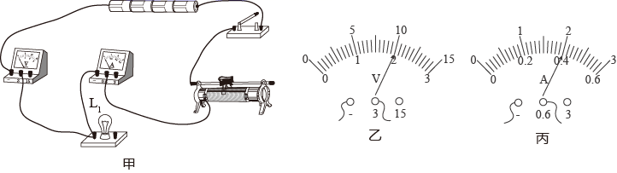
①图甲中有一根导线尚未连接，请你用笔画线代替导线将电路补充完整______。正确连接电路后，闭合开关前应将滑动变阻器的滑片滑至最______(填“左”或“右”)端。闭合开关后，发现电流表和电压表的指针均不发生偏转，则电路出现的故障可能是滑动变阻器______。
②排除故障闭合开关，适当调节滑动变阻器的滑片，电压表的示数如图乙所示，为了测量小灯泡的额定功率，应使滑动变阻器连入电路的阻值______(填“变大”或“变小”)。小灯泡正常发光时，电流表的示数如图丙所示为______A，小灯泡的额定功率为______W。
③继续调节滑动变阻器的滑片，多次实验，小明发现灯丝的电阻是随功率变化的，当小灯泡的电阻为8Ω时，小灯泡的实际功率______(填“大于”、 “小于”或“等于”)额定功率。
(2)小明设计了如图丁所示的电路，用一个电压表或电流表，测量额定电压为U_{额}的小灯泡L₂的额定功率，已知定值电阻的阻值为R₀、电源电压未知。请你完成下面的步骤。
①将______(填“电压表并联在ab间”、 “电流表串联在a点”或“电流表串联在b点”)，只闭合开关S和S₁，调节滑动变阻器的滑片使电表的示数为______，灯泡正常发光；
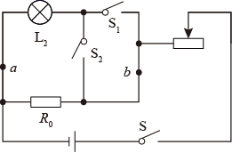
②只闭合开关S和S₂，变阻器滑片位置______(填“保持不动”、 “向右移动”或“向左移动”)读出电表的示数U或者是I；
③小灯泡L₂的额定功率表达式为P_{额}=______。
【答案】如图；右；断路；变小；0.4；1；大于；电流表串联在b点；；保持不动；。
【解析】(1)①[1]电压表和灯泡并联，如图所示：
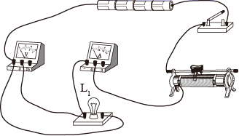
[2]为了保护电路，闭合开关前应将滑动变阻器的滑片滑至阻值最大处，即最右端。
[3]闭合开关后，发现电流表和电压表的指针均不发生偏转，说明电路中出现断路，可能是滑动变阻器断路。
②[4]适当调节滑动变阻器的滑片，电压表的示数如图乙所示，电压表的量程是0~3V，电压表的示数是2V，小灯泡的额定电压是2.5V，为了测量小灯泡的额定功率，应使滑动变阻器连入电路的阻值变小。
[5][6]由图丙可知，电流表的量程是0~0.6A，分度值是0.02A，电流表的示数是0.4A，
小灯泡的额定功率：P=UI=2.5V×0.4A=1W
③[7]小灯泡正常发光时的电阻：
温度越高，小灯泡越亮，小灯泡功率越大，小灯泡的电阻越大，当小灯泡的电阻为8Ω时，小灯泡的温度比正常发光时温度高，小灯泡的实际功率比额定功率大。
(2)①[8][9]测量额定电压为U_{额}的小灯泡L₂的额定功率，电流表串联在b点，只闭合开关S和S₁，调节滑动变阻器的滑片使电流表的示数为 。
②[10]只闭合开关S和S₂，变阻器滑片位置保持不动，此时电流表测量灯泡和定值电阻R₀的总电流，读出电表的示数I，灯泡的额定电流为：I_{额}=I-
③[11]小灯泡L₂的额定功率表达式为：P_{额}=U_{额}I_{额}=U_{额}(I-)。

- 小明同学利用电流表和电阻箱测量小灯泡的功率，设计并接了如图甲所示的实物电路。
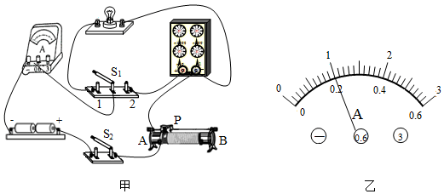
(1)为了保护电路，闭合开关S₁前，应将滑片P移到动变阻器的 (“A”或“B”)端。
(2)闭合开关S₁，将单刀双掷开关S2扳向“1”，调节滑动变阻器调节电阻箱的阻值使电流表的示数为I₁，如图乙所示，I₁= A；
(3)将开关S2扳向“2”，保待滑动变阻器的阻值不变，调节滑动变阻箱的阻值R，使电流表的示数仍为I₁，此时R=5Ω；则步骤(2)中小灯泡的电阻R₁= Ω，测量小灯泡电阻的方法是 (选填“控制变量法”或“等效替代法”)；
(4)步骤(2)小灯泡的实际功率P₁= W；
(5)若小灯泡的额定电流为I0=2I1，以下关于灯泡额定功率P₀与实际功率P₁的数值关系，你认为最有可能的是 。
A．P₀=2P₁ B．P₀=3P₁ C．P₀=4P₁ D．P₀=5P₁
【答案】：(1)B；(2)0.2；(3)5；等效替代法；(4)0.2；(5)D。
【解析】解：(1)为了保护电路，闭合开关S1前，应将滑片P移到动变阻器的阻值最大处的B端。
(2)闭合开关S1，将单刀双掷开关S2扳向“1”，调节滑动变阻器调节电阻箱的阻值使电流表的示数为I1，如图乙所示，电流表选用小量程，分度值为0.02A，I1=0.2A；
(3)将开关S2扳向“2”，保待滑动变阻器的阻值不变，调节滑动变阻箱的阻值R，使电流表的示数仍为I1，此时R=5Ω；则步骤(2)中小灯泡的电阻R1=5Ω，测量小灯泡电阻的方法是等效替代法；
(4)步骤(2)小灯泡的实际功率P1=I12RL=(0.2A)2×5Ω=0.2W；
(5)若小灯泡的额定电流为I0=2I1，假设灯泡的阻值不变，
则P额=I02R=(2I1)2R=4I12R=4P1。
由于灯泡的阻值不是定值，且灯泡的阻值会随温度的升高而变大，
所以，当灯泡在正常工作时，灯泡的阻值变大，
则额定功率P0＞P额=4P1，所以最有可能的额定功率值为P0=5P1。
故选D。
- 在“测量小灯泡功率”的实验中，提供的器材有：铭牌上仅能看清标有“0.3A”字样的小灯泡、电池组、电压表、电流表、滑动变阻器、开关、导线若干。
(1)请用笔画线代替导线将图1中甲所示的实物电路连接完整。
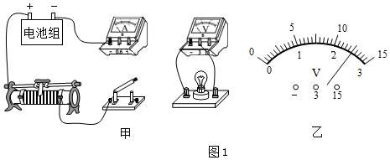
(2)闭合开关前，滑动变阻器的滑片应置于 (选填“左”或“右”)端。闭合开关，小灯泡不亮，电流表有示数。电压表无示数，则电路故障是 。
(3)排除故障后，移动变阻器的滑片，使电流表示数为0.3A，此时电压表示数如图乙所示，其值为 V，小灯泡的额定功率为 W。
(4)测出小灯泡的额定功率后，同学们又把灯泡两端的电压调为额定电压的一半，发现测得的实际功率不等于其额定功率的四分之一，请你帮助分析出这种现象的原因是 。
(5)下列描述小灯泡功率P随滑动变阻器阻值R变化情况的图象中，正确的是了 。
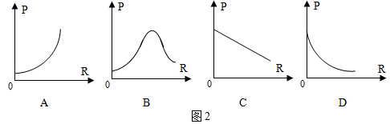
(6)在实验过程中，电压表发生故障，现增加定值电阻R(阻值已知)和开关，设计了如图3，4种方案，则能测出灯泡额定功率的方案是 。
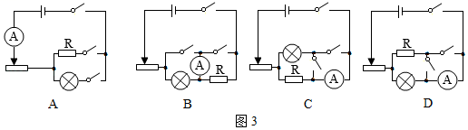
(7)小明这一组实验中，观察到所用小灯泡实际功率越大，灯泡越亮。于是做出了这样的结论：不同灯泡的亮度由实际功率决定，实际功率大的灯泡亮度大。请你对此结论作出评价： 。
【答案】(1)如图；(2)左；灯短路；(3)2.5；0.75；(4)灯丝的电阻随温度的降低而减小；(5)D；(6)D；(7)灯泡亮度还与灯泡的发光效率等因素有关。
【解析】(1)灯上标有“0.3A”字样，表示灯的额定电流为0.3A，测量小灯泡功率的实验中，电流表选用小量程与灯串联，电压表与灯并联，如下所示：
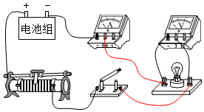；
(2)闭合开关前，滑动变阻器的滑片应置阻值最大处，即左端；闭合开关，发现灯泡不亮，电流表在干路上有示数，说明电路故障为短路；如果电压无示数，则说明与电压表串联的灯泡是短路的，电阻为0；
(3)排除故障后，移动变阻器的滑片，使电流表示数为0.3A，此时电压表示数如图乙所示，图中电压表选用小量程，分度值为0.1V，其值为2.5V，小灯泡的额定功率为：P＝UI＝2.5V×0.3A＝0.75W；
(4)当灯泡两端的电压调为额定电压的一半时，通过灯的电流也减小了，根据P＝UI灯的功率减小，灯丝的温度降低，因灯的电阻随温度的降低而减小，根据P$=\frac{U^{2}}{R}$，故发现测得的实际功率不等于其额定功率的$\frac{1}{4}$；
(5)小灯泡与滑动变阻器串联，由公式可得，小灯泡功率P＝I²R_{L}＝($\frac{U}{R_{L}+R}$)²R_{L}，小灯泡的功率P随滑动变阻器阻值R增大时，电流减小，功率减小，利用数学知识对比图可选D；
(6)没有电压表，所以应将电阻与灯泡并联，要得知小灯泡正常发光，必须使通过灯泡的电流为0.3A，所以电流表的接法中即能直接单独测出电阻的电流，又能间接测出通过灯泡的电流。
A、无法得知小灯泡是否正常发光，所以A不正确；
B、电路在接法上与A类似，所以B不正确；
C、通过开关的闭合和断开能测出灯泡和电阻的电流，并能求出电阻两端的电压，但不能直接测出灯泡的电流为0.3A，无法判定灯泡是否正常发光，所以C错误；
D、通过开关的闭合和断开能测出灯泡和电阻的电流，能求出电阻两端的电压，所以D正确。
(7)灯泡亮度还与灯泡的发光效率等因素有关，实际功率不是决定亮度的唯一因素，故不正确。

